Título
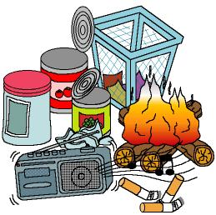

Informamos una vez y muchas veces más

Fomentamos

Cuidado
- Ayuda
- Conservación
- Colaboración
- Defensa
Desarrollo de la actividad

El profesor comenta con los niños:

Hoy quiero comentar con vosotros algo importante, muchas personas que hacen acciones incorrectas en los campos y bosques no lo hacen queriendo, sino por falta de información. Algunos no saben o no se dan cuenta de los peligros que pueden ocasionar al dejar en el suelo trozos de vidrio, cigarros encendidos, hogueras sin apagar, etc.
Todo el bosque puede salir ardiendo y muchas plantas, árboles, animales, perderían la vida y tendrían que pasar muchísimos años hasta que se pudiera recuperar.
Por lo tanto, nosotros que estamos aprendiendo muchas cosas para cuidar de nuestro planeta debemos informar a los que no saben o no se acuerdan, para recordárselo.

Así que vamos a elaborar carteles para informar y advertir de las acciones que no se deben llevar a cabo cuando salimos a disfrutar de la naturaleza.

Los niños con la ayuda del profesor realizarán sobre papel de embalar un dibujo que represente un gran bosque.

El profesor imprimirá el archivo word: 7c_03.doc y se lo dará a los niños.

Los niños colorearán las señales y le pondrán un palito de helado. Pegar la señal en el mural para recordar siempre y advertirnos de los peligros que pueden producirse.
Material complementario:
-Señales: fichero word: 7c_03.doc

